Клёстер Элина Гавильдовна,

учитель музыки, педагог-исследователь

**МОДЕЛЬ 4К НА УРОКАХ «МУЗЫКИ»**

**В РАМКАХ ОБНОВЛЕННОГО СОДЕРЖАНИЯ ОБРАЗОВАНИЯ.**

Современное общество быстро и динамично меняется с развитием технологий. Современные дети идут в ногу со временем и уже ребенка не удивишь планшетом или ноутбуком, он сам легко в нем ориентируется, что же можно сказать о более старших детях? Поэтому современный учитель находится в постоянном поиске, задаваясь вопросом «Чему учить учеников?», соединяет в себе любовь к делу и к ученикам, не только учит учеников, но и сам учится у них.

Сегодня главной задачей, стоящей перед учителем, является повышение эффективности обучения в школе, и в тоже время, обеспечение условиями, необходимыми для преодоления трудностей, появляющихся при этом у школьников. Реализация этой задачи диктует необходимость развития познавательных интересов, творческих способностей и возможностей ребёнка, который заканчивая школу, должен быть компетентным, мобильным, способным решать жизненные и профессиональные проблемы [1].

При компетентностном подходе ожидаемым результатом образовательного процесса является не система знаний, умений, навыков, а набор заявленных государством ключевых компетенций, без которых невозможна деятельность современного человека в интеллектуальной, общественно-политической, коммуникационной, информационной и прочих сферах. Компетентностный подход в образовательном процессе должен стать приоритетным [2].

В Глоссарии терминов Европейского фонда образования (ЕФО, 1997) компетенция определяется как:

* Способность делать что-либо хорошо или эффективно.
* Соответствие требованиям, предъявляемым при устройстве на работу.
* Способность выполнять особые трудовые функции [3].

А.В.Хуторской дал следующее определение понятия «компетенции»:

**Компетенция** – то, что необходимо достичь. Она включает «совокупность взаимосвязанных качеств личности, задаваемых по отношению к определенному кругу предметов и процессов и необходимых для качественной и продуктивной деятельности по отношению к ним» [4].

**Компетентность** – владение, обладание человеком соответствующей компетенцией, включающей его личностное отношение к ней и предмету деятельности. Она включает в себя знания, умения, навыки, опыт. Компетентность представляет собой культурное новообразование личности, т.е. совокупность ценностей, убеждений, мотивов, знаний, привычных и знакомых действий, дорастающих до полноценных деятельностей [4].

**Ключевые компетенции** – результат образования, выражающийся в овладении социально-значимым набором способов деятельности, универсальным по отношению к предмету воздействия. Ключевыми компетенциями (универсальными) должен обладать каждый член общества. И тогда термин «ключевые» показывает, что компетенции являются своего рода «ключом» к успешной жизни человека в обществе [5].

Сегодня важно обладать мета-компетенциями, ведь именно они становятся необходимой основой для получения новых знаний. Эти компетенции строятся на многообразии мыслительной деятельности, коллективном интеллекте, эмпатии и так далее.

Одними из последних и наиболее известных шагов в этом направлении стали, так называемые, Давосские компетенции, или компетенции-2020. В 2016 году президент[Всемирного экономического форума в Давосе](https://www.weforum.org/events/world-economic-forum-annual-meeting-2016)[Клаус Шваб](https://ru.wikipedia.org/wiki/%D0%A8%D0%B2%D0%B0%D0%B1,_%D0%9A%D0%BB%D0%B0%D1%83%D1%81_%D0%9C%D0%B0%D1%80%D1%82%D0%B8%D0%BD) объявил, что началась Четвертая технологическая революция. Это значит, что скоро все за нас будут делать роботы, а к 2020 году каждый востребованный сотрудник должен обладать 10 ключевыми навыками: решать комплексные задачи; думать критически; творчески мыслить; управлять людьми; работать в команде; распознавать эмоции других людей и свои собственные, управлять ими; формировать суждения и принимать решения; ориентироваться на клиента; вести переговоры; быстро переключаться с одной задачи на другую [6].

В связи с этим учащиеся и учителя должны обладать новыми навыками для адаптации в быстроменяющемся XXI веке. Специалисты от образования сократили Давосскую десятку до системы из четырех ключевых навыков, которая получила название **«Модель 4К»:**

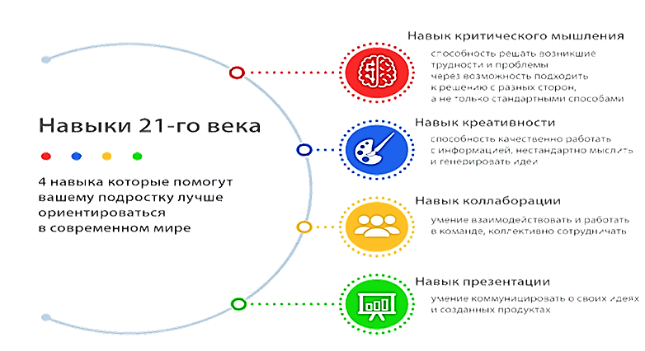1) **К**ритическое мышление – способность решать возникшие трудности и проблемы через возможность подходить к решению с разных сторон, а не только стандартными способами;

2) **К**реативность (от англ. «creative» - созидательный, творческий и т.д.) – способность качественно работать с информацией, нестандартно мыслить и генерировать идеи;

3) **К**оллаборативность (Командность) – умение взаимодействовать и работать в команде (создание коллаборативной среды, в нашем случае умной, интеллектуальной, образовательной среды, в которой каждый учащийся мог бы в полной мере реализовать свой потенциал);

4) **К**оммуникация (от лат. «communicatio», «communico» - делаю общим, связываю, общаюсь) – умение коммуницировать о своих идеях и созданных проектах [6].

**Как мы понимаем модель «4К» - навыки 21 века**

|  |  |  |
| --- | --- | --- |
| **Критическое мышление** | **Креативность** | **Коммуникация и Командность** |
| **Аналитический компонент:**  - оценка свидетельств  - оценка аргументов | **Любознательность:**  - интерес к окружающему  -поиск ответов | **Анализ и оценка взаимодействия:**  - оценка ситуации взаимодействия  - оценка результата взаимодействия |
| **Синтетический компонент:**  - развитие чужой логики  - формирование собственной позиции | **Воображение:**  - продуцирование собственных идей  - обработка предложенных идей | **Командная работа:**  - согласование своей работы с командой  - разделение групповых ценностей |
| **Общий компонент:**  - прослеживание причинно-следственных связей  - объяснение своих умозаключений | **Сопротивление преждевременному завершению:**  - преодоление трудностей  - толерантность к неопределенности | **Диалог:**  - формулирование понятных собеседнику сообщений  - стремление понять партнера  - использование вспомогательных коммуникативных средств |

Именно поэтому, модель 4К применима к урокам музыки*.* В рамках обновленного содержания образования уроки «Музыки» должны отвечать всем современным методическим и дидактическим требованиям: формировать понятия о целостной картине мира через интеграцию музыки с другими видами искусства и учебными предметами; формировать понятия о музыке как о востребованном общечеловеческом явлении, чтобы учащиеся осозновали ее значимость и роль в жизни людей; развивать навыки критического мышления и позитивного отношения к музыке, музыкальной деятельности; развивать предметно-тематические знания, умения и навыки путем приобщения к исследованию, анализу музыкальных произведений, исполнительству, импровизации, выполнению творческих заданий и презентаций; развивать музыкальные способности, творческую активность, исполнительские и исследовательские навыки; формировать знания о формах коммуникации посредством музыки; развивать позитивную самооценку, самопознание и саморазвитие через выражение идей в музыкально-творческих работах (сочинения, импровизации и аранжировки); формировать и развивать музыкально-исполнительские и технические знания и умения в процессе использования средств ИКТ [2].

Давайте рассмотрим, как же мы применяем модели 4К на уроках «Музыки», которые формируют ключевые компетенции успешной личности.

**Критическое мышление.** Сегодня под умением оценивать информацию критически предполагается возможность рассмотреть ситуацию со всех сторон, оценить информацию критически с использованием аргументов «за» и «против», а это в свою очередь позволяет выбрать наиболее верное решение вопроса. Такой подход предполагает правила командной работы, которые направлены на всестороннее обсуждение как поступающей информации, так и конкретной деятельности каждого участника [7].

Применения критического мышления на уроках позволяет развиваться каждому участнику команды, не травмируя других, потому что, к сожалению, критика часто ассоциируется у учащихся с неприятным процессом, вызывающим негативные чувства и обиды. Поэтому на уроках музыки, особенно в начальных классах, мы применяем заранее приготовленные карточки с дружелюбными критериями для оценивания. Дается заготовка начальной фразы, а далее нужно сформулировать свою точку зрения. (С каждым уроком у тебя/вас получается все лучше, но почему-то сегодня…Сегодня ты/вы много сделал(-и), но это не совсем…Если ты хочешь, чтобы у тебя получилось отлично, тебе надо немного…Это как раз то, что нужно было нам выяснить, но не совсем…). Ведь каждому ребенку очень важно знать, что о нём думают и как его оценивают его одноклассники.

На уроках, после восприятия музыки, мы проводим музыкальный анализ произведения. Чтобы привить детям умение высказывать и доказывать своё личное отношение к музыкальным произведениям, понимать музыкальный образ произведения, мы часто используем метод **«Письмо композитору»,** в котором вместо того, чтобы предоставить ученикам всю информацию в качестве неоспоримых фактов, мы стремимся к созданию в классе атмосферы неоднозначности.

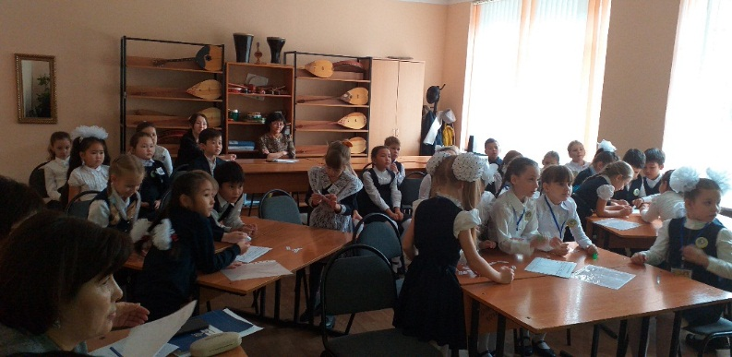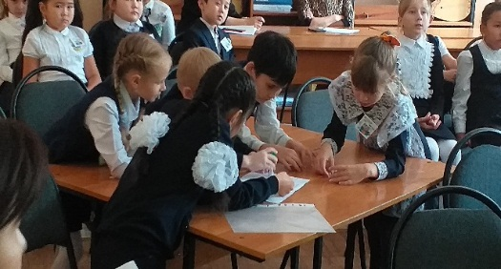Также хорош метод «**Игра в детектива»** или **«Игра в репортера»**, в которой ученикам мы не предоставляем четкой информации, и им необходимо раскрыть ее, задавая серию вопросов, что развивает музыкально-творческую компетенцию. Учащиеся учатся находить нужную информацию, уметь работать в команде, уметь высказывать мнение группы, что формирует коммуникативную компетенцию. Например, изучая тему в 5 классе «Обрядово-бытовые песни казахского народа», детям дается краткая информация про казахские обряды, а далее класс делится на команды и за дело берутся знатоки: одни выступают в роли репортеров, придумывая вопросы к тексту, другие, отвечая правильно на вопросы, дают интервью. Если это «Игра в детектива», то каждая команда зашифровывает в виде постера свою информацию (при этом можно использовать картинки, слова, словосочетания, знаки, символы), потом обмениваются между собой и выступают в роли детективов. Вопросы примерно выглядят так: О чем говорилось в тексте? Что вы имели ввиду, говоря о важности обрядов? Как вы думаете, как возникли обряды? Как вы пришли к такому заключению? Каков источник вашей информации? Какие предположения привели вас к такому заключению? Ребята, проигрывая такие ситуации на уроке, учатся взаимодействию, стремясь к одной цели; учатся уважать и принимать мнение друг друга; начинают доверять друг другу; становятся партнёрами; работая в паре или группе, чувствуют себя более защищёнными, чем работая в одиночку.

Также на уроках музыки мы часто применяем совместное парное обучение, что является отличным способом развития критического мышления. При совместном парном обучении ученики вовлечены в активное критическое мышление, которое сопровождается постоянной поддержкой и обратной связью со стороны одноклассников. Например, при закреплении темы «Я – слушатель» во 2 классе проводим совместную парную работу «сравни и противопоставь» казахские народные инструменты.

Для проверки домашнего задания или усвоения нового материала в 4-6 классах хорошо применима **«Игра в стикеры»,** которая развивает критическое мышление. Работа на уроке – групповая. Каждой группе дается лист с заданием/вопросами в соответствии с целями обучения. Необходимо прочитать задание/вопрос и добавить факты на стикерах в качестве ответа (за 3 минуты). По истечению времени, лист передается следующей группе по часовой стрелке, участники которой прикрепляют к нему свои стикеры. Задание считается выполненным, когда все группы проработали листы. Далее класс рассуждает о том, насколько точным является тот или иной ответ группы.

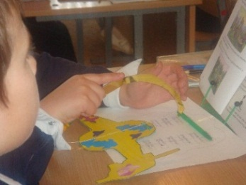**Креативность.** Способность видеть и применять нестандартные решения и умение создавать новые инструменты для решения задач в ситуации высокой неопределённости – это обязательные условия эффективного развития в быстро меняющемся мире. Это позволяет учащимся самостоятельно выбирать, какими способами и приемами они будут пользоваться для работы над своим проектом, чтобы достигнуть все поставленные цели и выполнить защиту успешного проекта. В начале работы над проектом обучающиеся не имеют ни готового плана, ни инструментов для выполнения проекта. Поэтому им приходится искать свои собственные способы для движения вперед по проекту. Это способствует включению творческого мышления, что как следствие ведет к развитию креативности [7]. Например, закрепляя или повторяя на уроках инструменты казахского народа учащимся дается мини-проект **«Книжка-малышка»**, в которой нужно рассказать о музыкальном инструменте. Изготавливая свой проект, ребята проявляют любознательность, интерес к инструментам, поиск ответов. Далее идет продуцирование собственных идей или обработка предложенных идей и, преодолевая трудности, учащиеся предоставляют свой проект, в котором чувствуется гордость за проделанную работу и конечный результат. Это формирует компетенцию готовности к самообразованию.

При объяснении темы урока «Эстрадная музыка» в 6 классе используем метод **«Корзина».** Ребята находят в общей стопке готовые карточки-термины и выбирают те, которые характерны для данной темы.

Следующий метод, применяемый нами на уроках музыки, это метод **«Угадай вопрос».** Так, например,изучая в 3 классе тему «Где живут ноты», после самостоятельно обработанного текста из учебника, очень разумно проиграть с детьми этот метод, который помогает сформировать коммуникативную компетенцию. А это – умение строить коммуникацию с другими детьми; взаимодействовать друг с другом для получения общего результата; учиться владеть языком как средством коммуникации; занимать в соответствии с собственной оценкой ситуации, ценностями, целями различные позиции и роли; понимать позиции и роли других детей.

**Коммуникация.** Работа в команде предполагает выработку таких качеств обучающихся, как умение общаться, слушать и слышать других, излагать и доносить свои мысли до совершенно разных людей. Основное звено – это команда школьников, которые работают над проектом вместе и постоянно коммуницируют друг с другом [7]. Виды деятельности: обсуждение; выступление; анализ (обобщение информации); оценка успешности (рефлексия).

На начальном этапе урока в 4-6 классах применяем метод **«Мозговая атака»** для активизации имеющихся знаний на этапе формулирования целей, задач урока. Например, при изучении темы «Волшебная сила кюя» в 5 классе, (тема в начале урока детям не сообщается) ученикам показывается ряд изображений казахских народных композиторов, инструментов и все это сопровождается звучанием кюя. Ученики высказывают все, что они знают или думают по данной теме, обмениваются информацией, из множества предложений выбирают наиболее подходящее и называют тему урока. В процессе дискуссии предлагаются различные названия тем. Детям предлагается записать ту, которая больше нравится.

Коммуникативная компетенция на уроках музыки – это еще и искусство общения с музыкальными произведениями. Музыкальные произведения на уроках музыки – это предмет общения и средство общения. Воспринятый, осмысленный, осознанный, художественно исполненный музыкальный материал – это еще и результат коммуникативного общения.

На заключительном этапе урока применяем метод **«Ключевые термины»**. Выбираются 4-5 ключевых слов по теме урока и выводятся на слайд или доску. Учащимся предлагается в группе составить рассказ, употребив все предложенные ключевые термины и подвести итог урока. Использование данной формы развивает воображение, фантазию, способствует активизации внимания, умение делать вывод, итог, умение оценить себя: что понял нового, что узнал, чему научился.

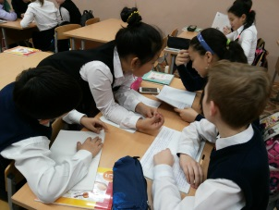**Командная работа.** Основная работа осуществляется командой обучающихся, при этом выявляются слабые стороны каждого участника за счет сильных сторон других участников, таким образом, учитывая индивидуальные возможности каждого обучающегося, команда выдает самые эффективные образовательные результаты. Поэтому работа начинается с определения сильных и слабых сторон обучающихся, на основании чего в дальнейшем формируются команды таким образом, чтобы в каждой оказались участники с дополняющими друг друга качествами [7].

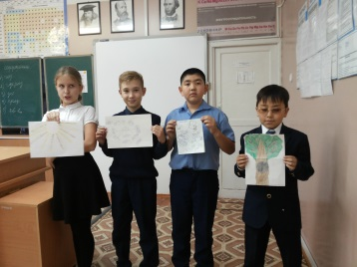На этапе применения знаний в 4-6 классах используем метод **«Работа с кластером»**. Это способ графической организации материала, позволяет сделать наглядными мыслительные процессы. Составление кластера позволяет учащимся свободно и открыто думать по поводу какой-либо темы: посередине чистого листа (классной доски) написать ключевое слово или предложение, которое является «сердцем» идеи, темы; вокруг «накидывают» слова или предложения, выражающие идеи, факты, образы, подходящие для данной темы (кюи «Токпе», «Шертпе»); по мере записи, появившиеся слова соединяются прямыми линиями с ключевым понятием. В итоге получается схема, которая отображает краткую информацию и графически отображает размышления по данной теме. Затем ученики, защищая свою работу, учатся определять цель своего выступления, способ представления материала, подбирать аргументы, иллюстрации, структурировать изложение, подобрать возможные вопросы и ответы.

На этапе освоения знаний темы «Музыка, живопись и поэзия» в 6 классе применяем метод **«Расскажи соседу**», который позволяет ученикам выражать свои мысли вслух. Дается время на обдумывание, затем ученики делятся своими мыслями в группе (2-4 человека). Слушая звуки моря и чаек, имея репродукции картин Айвазовского, текст стихотворения М. Лермонтова «Парус», даются вопросы: Что вы слышите? Каким вы представляете море? Подберите эпитеты к слову море. Посмотрите, каким видел море художник Айвазовский. Что общего во всех этих картинах? Как художник изображал море? Какие краски использовал?

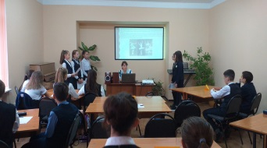На заключительных уроках четверти в 5-6 классах применяется **проектная деятельность**. Ученики предлагают свои идеи по теме четверти, планируют, подбирают музыкальный материал для создания музыкально-творческих работ. Например, защищая проекты на тему «Искусство оперы и балета» в 6 классе, учащиеся делятся на группы и представляют свои проекты («История возникновения оперы и балета», «Знаменитые оперы и балеты русских и зарубежных композиторов XVIII-XX века», «Знаменитые оперы и балеты казахстанских композиторов»). Ребята в процессе защиты оценивают свои работы в соответствии с критериями, вносят различные предложения по улучшению своей работы и работы других. Такой метод формирует процесс командной работы и показывает, что достичь результата в проектной работе можно только вместе, через помощь друг другу и взаимные объяснения непонятных моментов в работе.

Для того, чтобы нынешние ученики были успешны во взрослой жизни, в рамках школьного обучения необходимо формировать у них компетенции XXI века (критическое мышление, креативность, коммуникативность и коллаборативность), которые помогут ориентироваться в постоянно меняющемся мире, больших потоках информации и обеспечат учеников умением учиться на протяжении всей жизни.

Ключевые компетенции, в том числе и музыкальные, предполагают развитые умения и способности, которые позволяют человеку максимально реализовать себя в профессиональной деятельности, в обществе, в современной жизни. Именно на уроках музыки, используя модель 4К, от активного взаимодействия со сверстниками, ребенок получает бесценный опыт групповой работы, коммуникации, креативности и критического мышления. И конечно, здорово, когда уроки музыки формируют **демократичную атмосферу**,среду,**поощряющую проявлять индивидуальность и уникальность каждого школьника**.

**Список литературы:**

1. Г.Л. Абдулгалимов. Модель готовности современного учителя к профессиональной деятельности. //Стандарты и мониторинг в образовании. №5.2009
2. Государственная программа развития образования в РК на 2011-2020г.г.
3. Полушкин Д.П. EduScrum как средство формирования 4к компетенций обучающихся// Синергия Наук. - 2018. - №30

**Использованные Интернет-ресурсы**

1. <http://www.eidos.ru/journal/2005/1212.htm> (А.В.Хуторской Статья «Технология проектирования ключевых компетенций и предметных компетенций». // Интернет- журнал "Эйдос".)
2. <http://www.conf.univers.krasu.ru/conf_9/docl_s.html> (И.С. Фишман Ключевые компетентности как результат образования //Электронный ресурс/ И. С. Фишман.
3. <https://kvantorium.su/news/50-eduscrum-kak-sredstvo-formirovaniya-4k-kompetentsij-obuchayushchikhsya>
4. <https://multiurok.ru/blog/razvitiie-kompietientsii-na-urokakh-muzyki-v-usloviiakh-kompietientnostnogo-podkhoda.html>